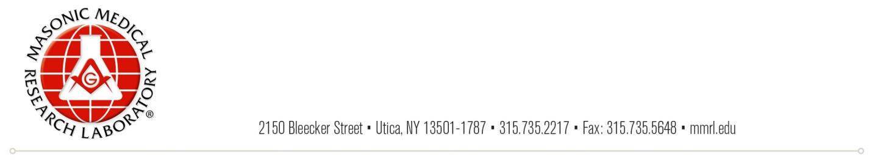
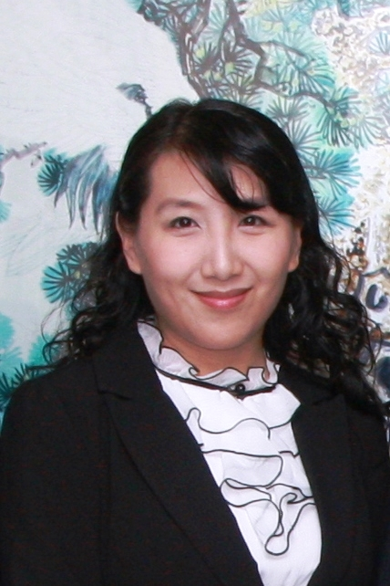
Dr. Dan Hu, MD, PhD, FAHA, FACC, FHRS

Dr. Hu graduated from Clinical Medicine Department, Medical College of Wuhan University in 1998. She received her M.D. and Ph.D. of Cardiology in the same university in 2003, and became the first one to win Gengshan Award. Then Dr. Hu started her clinical training at Department of Cardiology, Renmin Hospital of Wuhan University as an attending doctor for one year. Between 2004 and 2007, she worked as a postdoctoral fellow in Masonic medical research laboratory, Utica, NY. Since 2008, Dr. Dan Hu is the main investigator in Masonic Medical Research Laboratory.
Her field involves translational and clinical cardiology, specifically in the area of electrophysiology and arrhythmia, such as inherited arrhythmogenic cardiac syndromes. She has contributed to discovery of 8 new genes related to Brugada and Early repolarization syndromes, also known as “J Wave Syndromes”. Besides that, she is also experienced on Long/Short QT syndrome, atrial fibrillation, WPW syndrome, sudden cardiac death, and arrhythmias related to myocardial infarction and heart failure, et al. Her expertise also extends to cardiac pharmacology, therapeutics, stem cells, epidemiology, et al.
Her work has led to top peer review papers and highly cited. She has more than 70 publications, 70 abstracts, 3 books, and 70 invited lectures around the world. Now she is serving as Fellow of HRS, Fellow of AHA, Fellow of ACC, and member of several well-known international societies, such as CES, APS. She is also the Vice President of Inherited Arrhythmias Committee in CHRS (Chinese Heart Rhythm Society). Dr. Hu has won several medical awards, including first place of YIA in ACC-NY chapter and Gordon K. Moe YIA. She has been invited to review grant application in USA and Netherland, and serve as reviewer or board member of prominent internationally circulated journals in the field, such as Science - Translational Medicine, Circulation, Heart Rhythm, Plos One, et al. In 2016, she has been selected as image ambassador of fellow and regular member of HRS.

胡丹教授, 1998年毕业于武汉大学医学院临床医学系本科，2003年获得医学及哲学博士学位(MD., PhD.)，并成为获得庚山奖学金的第一人。2003-2004年间在武大人民医院心内科工作，任住院医生，取得教师执照和医生执照，为心脏起搏与电生理协会委员。2004-2007年，申请人作为博士后在Masonic Medical Research Laboratory深造。此间，获得Gordon K. Moe青年学者奖。2007年12月起，晋升为该所高级研究员I，助理教授。2013年11月晋升为高级研究员II，副教授，及临床实验室顾问，同年获得ACC（美国心脏学会）纽约分会青年学者奖第一名。已经主持和参与了包括美国NIH在内的多项基金，并接收多家报纸电视网络媒体的报道。目前已经指导十余位学生（夏季学生，博士生，博士后，及来访的交流学者和医生），受邀作为评委评审美国及荷兰的基金。2012年及2014年受聘为中国的华中科技大学同济医院和智利的universidad de Valparaiso的客座教授。2015年受聘为武汉大学人民医院的教授，获楚天特聘教授称号。2016年受聘为武汉科技大学和上海市第十医院的客座教授。目前是Science - Translational Medicine, Circulation，Plos One，Heart Rhythm，Frontiers，Journal of Interventional Cardiac Electrophysiology等主流杂志的编委和评审，也是美国心脏协会（AHA）、华裔美国心脏协会（CnAHA），美国生理协会（APS）和心律协会（HRS）等学术组织的会员。2013年受邀成为心律协会的Fellow（FHRS）。2014年受聘为CnAHA教育委员会副主席，及美国心脏协会Fellow（FAHA）。2015年获选为中国心律学会（CHRS）遗传性心律失常工作委员会副主席。2016年获选为HRS的形象代言人。
其专长为心律失常、心力衰竭、和心源性猝死的基础与临床研究；心血管疾病的流行病学；心血管药理学(包括中药)、基因学、治疗学、及干细胞的转化研究。现已在JACC, Circulation, Circulation Research, Heart Rhythm等世界一流杂志发表学术论文/综述共70余篇（30篇为第一，30篇为通讯，其中IF>10的6篇, H-index >21），会议摘要70余篇，参与撰写学术专著3部，以及受邀参加学术会议演讲70余次。她的第一/通讯作者的多篇文章接受杂志述评及获选为封面，被评为2009年度Circulation最受读者欢迎的文章，2012年度Heart Rhythm 杂志临床医学研究最佳论文，2013年美国Heart Rhythm年会的最具创新性的报告等，2014年ACC的FIT特邀报告。
已主持或参与发现了多个Brugada综合征、早期复极综合征，短QT综合征以，长QT综合征，心房颤动，CPVT，及预激综合症等的致病基因。对相应的基因型和临床表型的相关性，基础机制，临床危险分层，流行病学和治疗学有独到的见解，是美国共济会医学研究所的分子遗传学/分子生物学团队的领导者，及临床实验室顾问。参与深入研究动作电位早期的后除极现象可作为期前收缩的机制，从而诱发危及生命的室速和室颤的机制。对心室肌的跨膜复极不均异性及其对临床心电图的影响做了重要的工作，尤其对研究J波和T波的形成机制做出了贡献。参与了心房选择性钠通道阻滞剂治疗心房颤动这一新的发现，对抗心律失常药物，尤其是特异的晚钠电流药物的开发有深入的探索。在心律失常，心梗，心衰等疾病的机制、临床诊断与治疗、流行病学、药理学、以及干细胞研究等方面也有较为权威的研究。并对在世界范围内开发和推广中草药做出了相当的贡献。

Dan Hu, M.D., Ph.D., FAHA, FACC, FHRS
Senior Research Scientist II, Associate Professor
Clinical Consultant of Molecular Genetic Department
SCRO Chair of Stem Cell Center
Masonic Medical Research Laboratory
2150 Bleecker Street
Utica, NY 13501-1787
Tel: (315) 735-2217 ext. 116
Fax: (315) 735-5648
Email: dianah@mmrl.edu

